平成２７年１２月１１日

会員各位

（一社）大阪府計量協会
大阪府計量器工業会
大阪計量器連合会

合同見学会のご案内

平素は、当会の運営に格別のご高配をいただき、誠にありがとうございます。
さて、大阪府計量器工業会と大阪計量器連合会では会員の計量技術の向上と相互の情報交換・交流を図るため、この時期に見学会を実施しております。
今年度は、オムロンコミュニケーションプラザと島津製作所創業記念資料館の見学会を、下記のとおり開催いたします。
参加ご希望の方は、別紙の申込書に必要事項をご記入のうえ、１月２８日（木）までにFAX、E-mailまたは郵送にてお申込みください。

記

１ 日時
平成２８年２月１９日（金）１３：１５～１６：００

２ 集合
【場 所】 オムロン コミュニケーションプラザ(案内図を参照ください。)
１階 受付付近
【時 間】 １３：１５（受付 １３：００～１３：１５）

３ 見学先
〇 オムロン コミュニケーションプラザ
住所 京都市下京区塩小路通堀川東入
電話 ０７５－３４４－６０９２

〇 島津製作所 創業記念資料館
住所 京都市中京区木屋町通二条南
電話 ０７５－２５５－０９８０

４ スケジュール
１３：１５～１４：１５ オムロン コミュニケーションプラザ 見学
１４：１５～１５：００ 地下鉄で移動
１５：００～１６：００ 島津製作所 創業記念資料館 見学
１６：１５～１８：１５ 懇親会（がんこ 高瀬川二条苑 075-223-3456）
５ 募集人数 ３０名程度（定員になり次第締め切ります。）

６ 参加費（交通費は、各自負担でお願いします。）
・６，０００円（懇親会費・当日徴収します。）
・施設見学のみの参加の方は、無料です。

７ お問い合わせ先
（一社）大阪府計量協会 事務局 中村 jigyo1@osaka-keiryo.jp
（ＴＥＬ）０７２－８７４－９１１５
（ＦＡＸ）０７２－８７４－９１５７

【集合場所 案内図】
オムロン コミュニケーションプラザ
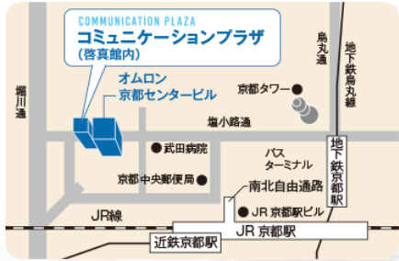

【アクセス】
ＪＲ「京都」烏丸中央口または西口（南北自由通路側）から徒歩約５分

次の見学先 島津製作所 創業記念資料館
【アクセス】
地下鉄東西線「京都市役所前」２番出口から徒歩約２分
締切日 平成２８年１月２８日（木） （ＦＡＸ）０７２－８７４－９１５７

（一社）大阪府計量協会 事務局 平成 年 月 日

平成２７年度 合同見学会 参加申込書

日時 平成２８年２月１９日（金）１３：１５～１６：００
集合（受付）時間 １３：００～１３：１５
集合場所 オムロン コミュニケーションプラザ

氏名

懇親会 ： 参加 ・ 不参加
（ ○でお囲みください。）

会社名

連絡先電話番号 － －

連絡先ＦＡＸ番号 － －

工業会部会名 部会

携帯電話番号 － －
（当日の緊急用として使用します。
当見学会以外で、利用することはございません。）

